И снова здравствуйте, дорогие дети и уважаемые родители!
Мы продолжаем разговор на тему всё о ВОВ и День Победы, так как мы в начале месяца обозначили, что по средам, а это у нас занятие по Окружающему миру, мы продолжаем наш проект «День Победы». И сегодня беседа будет на тему: «Памятники и обелиски». Постараемся доступно объяснить детям, что это такое, каких видов бывает и зачем нужно людям.
Роль родителей в реализации проекта:
1. Сбор информации, материала о Великой Отечественной Войне (песни, стихи, детские книги на военную тематику, показ настоящих наград, любых вещей военных лет, если есть в семье, если нет – интернет, беседы, фотографии, открытки и т д ).

2. Беседы родителей с детьми о родных участниках в ВОВ, если есть.
3. Участие в акции «Укрась своё окно к 9 Мая».
4. Участие во Всероссийской акции для дошкольников «ВМЕСТЕ ПОМНИМ» ко дню Великой Победы.

Неумолимо бежит время. Все дальше и дальше уходят от нас страшные дни и ночи самой кровопролитной войны в истории человечества. Войны, которая угрожала многим народам мира завоеванием и порабощением. Войны, которая поставила на карту само существование нашей великой страны.

Памятник
Па́мятник — сооружение, поддерживающее воспоминания о чём-либо.

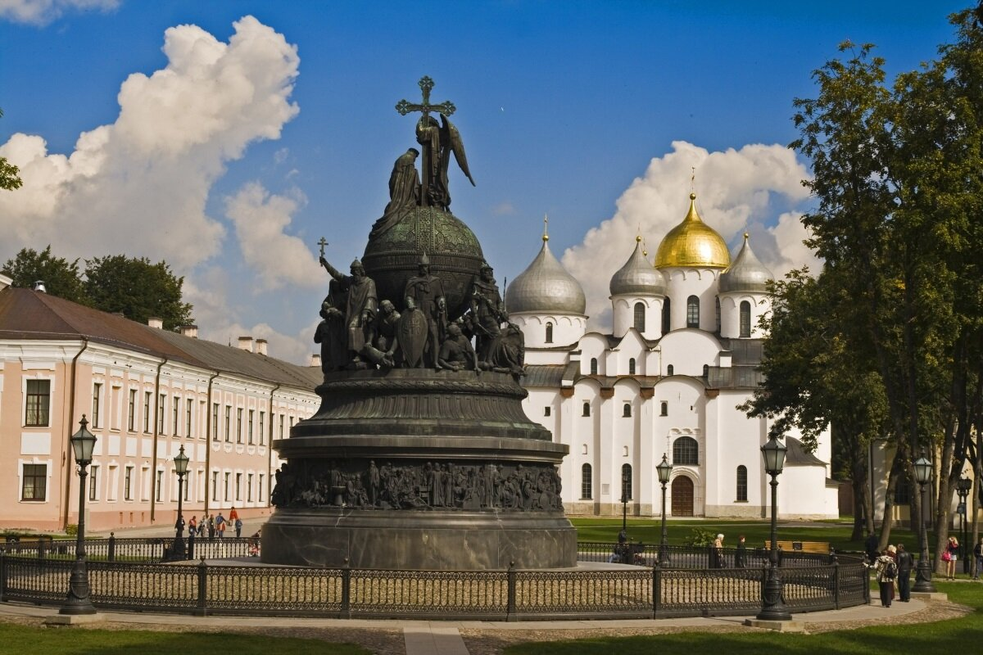

Значение слова «памятник»
- ПА́МЯТНИК
1. Архитектурное или скульптурное сооружение в память какого-л. лица, события. Памятник Пушкину в Москве. Памятник В. И. Ленину. Памятник в честь освобождения страны.
2. Сооружение на могиле из гранита, мрамора и т. п. в память умершего; надгробие. Могильный памятник. □ Она почти каждый день после обеда приезжала на кладбище и, поджидая меня, читала надписи на крестах и памятниках. Чехов, Моя жизнь.
3. Сохранившийся предмет культуры прошлого. Археологические памятники. □ Я пленился видом дворца Олега Рязанского. Этот исторический памятник интересен своей замечательной архитектурой XVII века. И. Н. Павлов, Моя жизнь и встречи. По своим композициям и по яркости красок они [фрески XII в.] являлись интереснейшими памятниками древнерусской иконописи. Остроумова-Лебедева, Автобиографические записки. || Произведение древней письменности. «Русская Правда» — памятник делового письма.□ Летописи сухи и заключают мало подробностей; грамот осталось нам от этого времени [XIII—XIV вв.] мало; других памятников — еще меньше. Чернышевский, История России с древнейших времен. Соч. С. Соловьева.
4. перен.; чего. То, что является ярким напоминанием о делах, трудах и т. п. кого-л., служит наглядным свидетельством чего-л. Нельзя не пожалеть, что наши писатели слишком редко справляются со словарем Российской Академии. Он останется вечным памятником --- просвещенного труда наследников Ломоносова. Пушкин, Евгений Онегин (Примечания). А между тем и песня об отдельном герое, --- и песня о Ленинграде, несомненно, должны остаться памятниками нашей эпохи. Тихонов, Ленинградские писатели и Великая Отечественная война.
Источник (печатная версия): Словарь русского языка: В 4-х т. / РАН, Ин-т лингвистич. исследований; Под ред. А. П. Евгеньевой. — 4-е изд., стер. — М.: Рус. яз.; Полиграфресурсы, 1999; (электронная версия): Фундаментальная электронная библиотека
- Па́мятник — (в узком смысле слова) сооружение, предназначенное для увековечения людей, событий, объектов, иногда животных, литературных и кинематографических персонажей и др. Кроме выполнения объективно-исторической функции, многие памятники несут и политическую нагрузку, являясь объектами фундаментальной пропаганды.
Монуме́нт (лат. monumentum «воспоминание; памятник», от monere «внушать, напоминать, воодушевлять») — значительный по размерам памятник искусственного происхождения.
В архитектурном плане памятники организуют пространство, нередко памятники выполняют роль визуального центра площади или другого общественного пространства.
На кладбищах устанавливаются надгробные памятники, часто воспроизводящие символы религии умершего (например, крест на христианских кладбищах).
Все разнообразие памятников изучает общее памятниковедение, уделяющее особое внимание памятникам-символам.

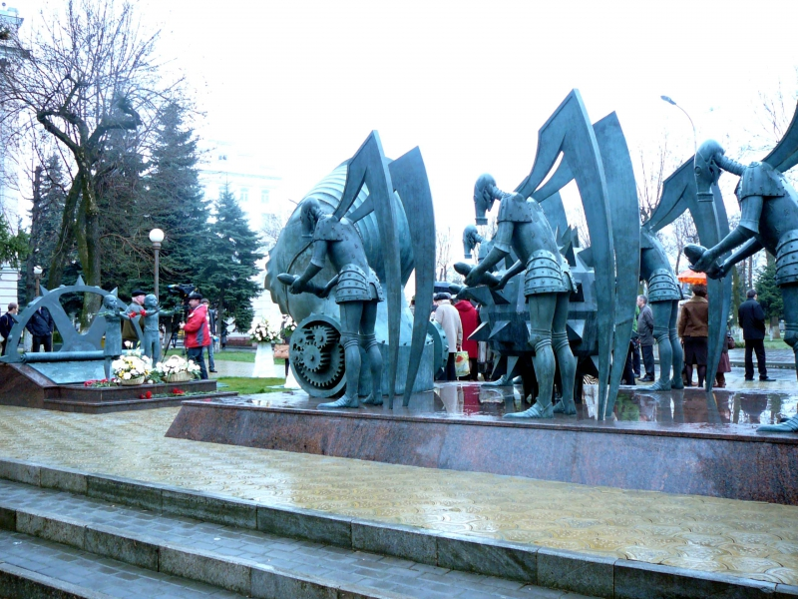
Памятник "Против террора"скульптора Шемякина М. на территории СКГТУ(СКГМИ)

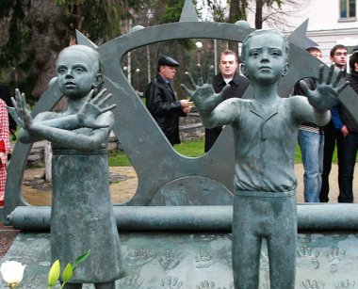

Владикавказ.

Обелиск
Обели́ск — сужающийся к верху монумент, в большинстве случаев квадратный в сечении.

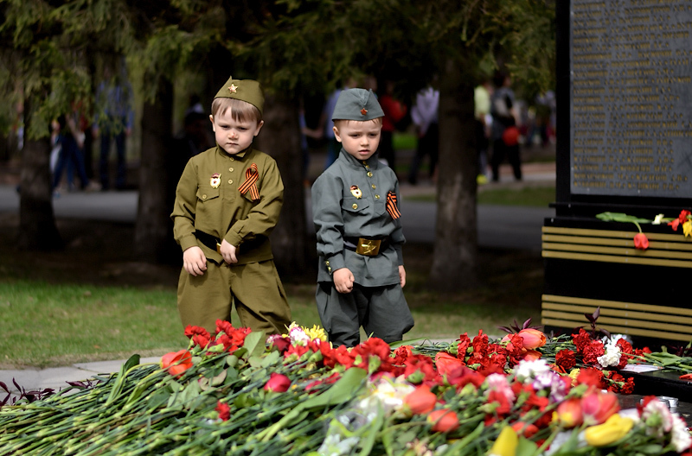

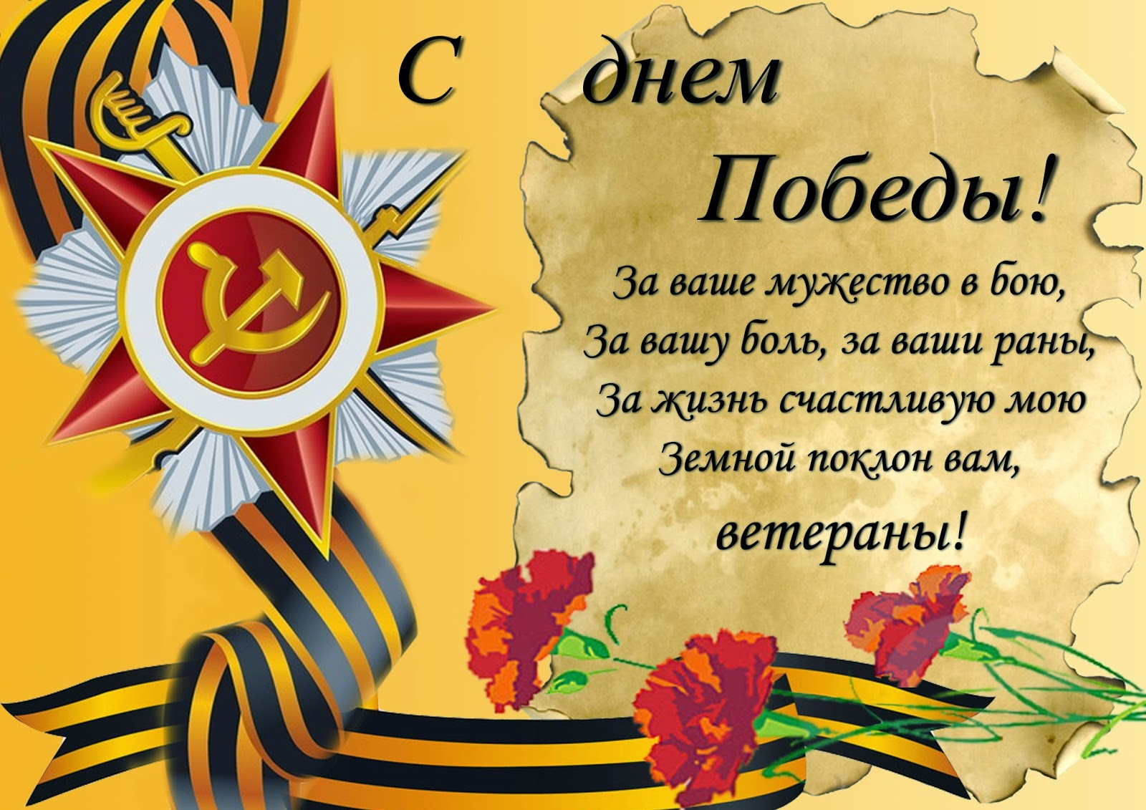

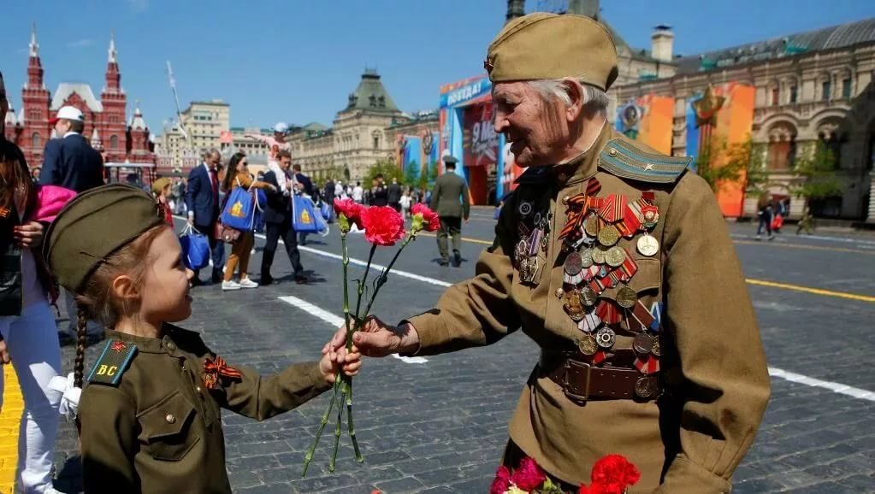

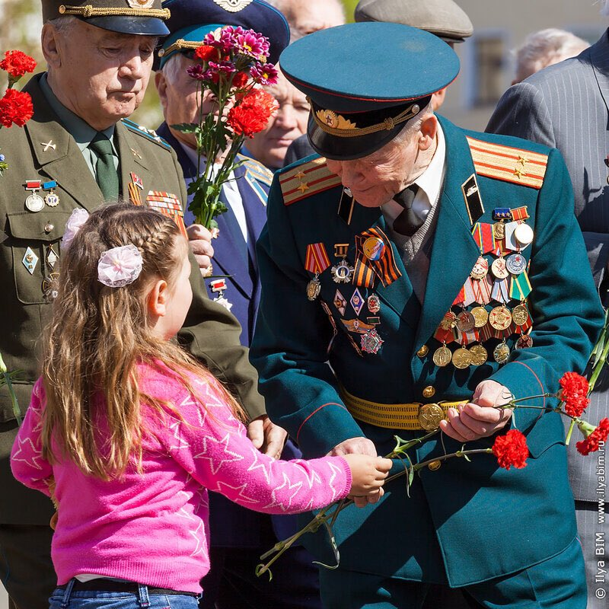
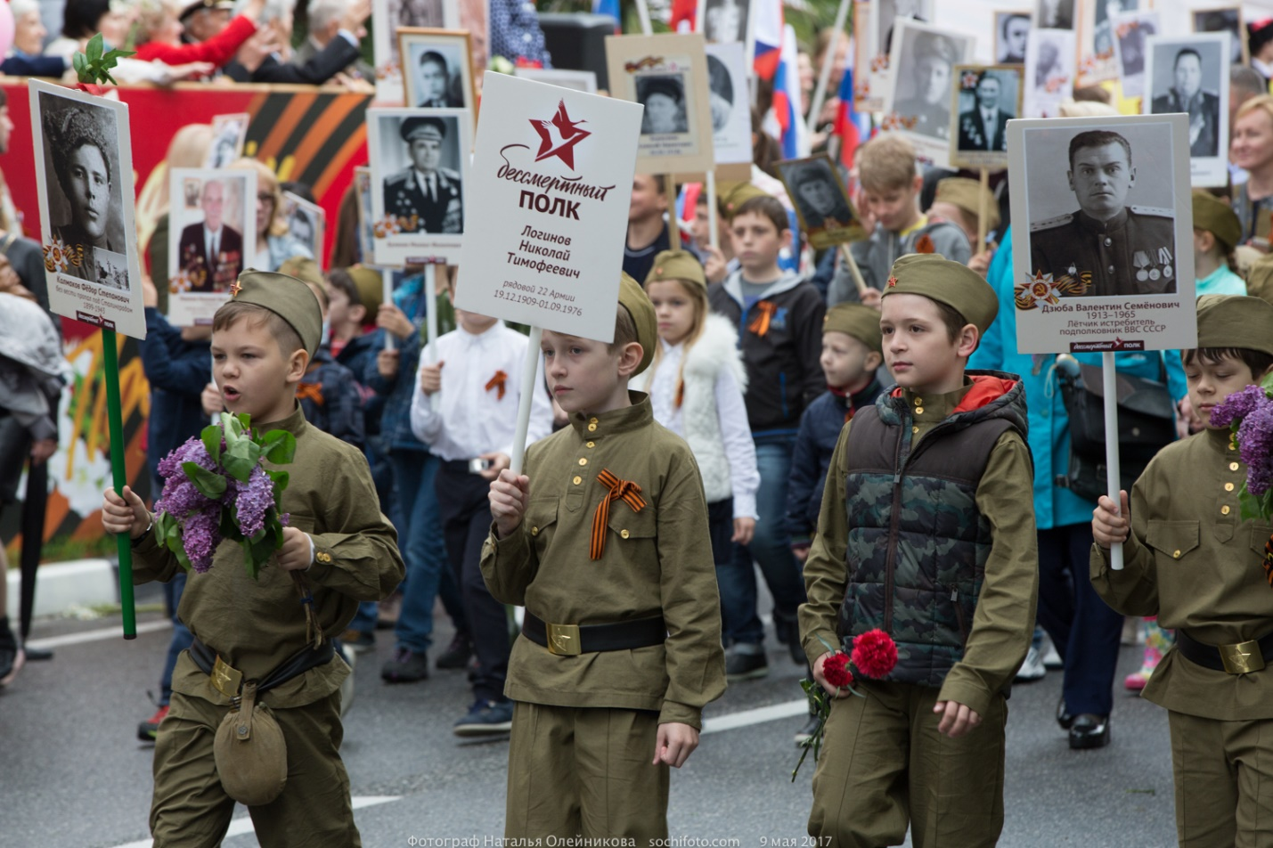

есенний праздник День Победы празднуют в каждом уголку нашей России. Даже дошкольники заучивают стишки в честь этого мероприятия. А у нас как всегда свежий выпуск, посвященный 75-ти летию победы с картинками. И короткие стихи на 9 мая для детей 4-5 лет. Эти стихотворения для детей про войну очень просто запомнить, они легкие для заучивания. Для воспитанников детского сада, а именно средней и старшей группы можно подобрать длинные стихи с автором на конкурс ко Дню Победы. Если возникнут сложности, то их можно поделить на несколько участников. Мы вам предлагаем самые уникальные стихи в честь праздника про войну и ветеранов, для дедушки и бабушки.
С праздником вас, друзья и мирного неба над головой.
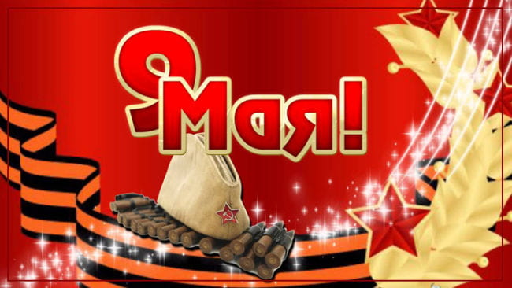

Короткие стихи на 9 мая для детей 4-5 лет
Салют завершает наш праздник большой,
Ведь он не простой, его ждем всей душой!
Его долго ждали деды и отцы,
Они — победили, они — молодцы!
Спешите увидеть салют,
Когда залпы яркие бьют,
Когда все кричат вдруг «ура!»,
И скачет вокруг детвора,
Он яркий, он главный такой,
День этот — Победы большой!
День победы — это праздник славы
Тех, кто постоял за нас в бою,
Кто пожертвовал порою самым главным,
Кто отдал за нас и жизнь свою.
Флаг России гордо развевается,
В день Победы праздник начинается,
Он великий, праздник — не простой,
С сердцем искалеченным, душой…
Сколько пострадало в той войне,
Полегло от пули и в огне…
Бед и слез нам прошлых не понять,
Но нельзя об этом забывать!
Победили наши предки в той войне.
День Победы отмечают все.
День Победы! Память навсегда!
Мы за мир. Нам не нужна война.
С Днем Победы, С Днем Победы,
Пусть война не повторится,
В память о героях-дедах
Будем мир беречь стремиться!
Война — это горе, разлука,
Болезни и страшная мука,
Нельзя, чтоб война началась,
Чтоб наша земля — затряслась,
Не надо нам — бед и ненастий,
Пусть мир будет, солнце и счастье!
С Днем Победы страна,
Поздравляю сегодня тебя,
Мирного неба, добра,
Пусть не коснется больше беда!
С днем Великой Победы,
Сегодня я всех поздравляю.
Жить в мире без зла и печали,
Вам очень долго желаю!
Мы любим салют в день Победы,
Отходят все грусти и беды,
Лишь светлые чувства — влекут
Смотреть самый яркий салют!

День победы! День победы!
Искрит в небе фейерверк…
Пусть все люди живут в мире,
Не смолкают песни, смех.

Пусть в сердцах живут веселье,
Счастье, радость, красота,
А в глазах огни сияют —
Не от войн, а от тепла!
С Днем Победы! Не нужно войны.
Нам страданья, бои не нужны.
Мы хотим в светлом мире расти.
Счастье, радость хотим обрести!

Люди взрослые, сделайте так,
Чтобы свет не окутывал мрак,
Чтоб улыбками мир расцветал,
Флаг Победы лишь памятным стал!
Мы любим день Победы!
Когда-то наши — деды,
С фашизмом — воевали,
Свободу — отстояли,
Им — благодарны мы,
От всей большой страны!
Давайте, дети, с вами вместе
Поздравим бабушек и дедов,
Ведь наступил важнейший праздник,
Мы отмечаем День Победы,
Должны мы всех героев вспомнить,
Они страну спасали нашу,
Нам небо мирное вернули,
Давайте им спасибо скажем!
Шагают парады, салюты взлетают,
И праздник Победы страна отмечает,
Я знаю — мой прадед в войне победил,
Чтоб долгую мирную жизнь я прожил.
И он бы сказал мне: ты, внук, молодцом,
Скорей вырастай настоящим бойцом!
Гремят из прошлого глубокие слова:
Мы помним всех, мы это не забыли!
И память будет век о том жива,
Какой ценой вы мир нам подарили.
Каждый пусть помнит об этом,
И я много лет уже знаю,
Что день нашей победы
Отмечают девятого мая!
Спасибо за чистое небо,
За волю для нашей страны!
Желаю, чтоб злым наш мир не был,
Чтоб не было больше войны,
Чтоб мирно конфликты решались:
Для счастья всем хватит земли,
Чтоб люди всегда улыбались
И добро лишь друг другу несли!
С Днем Победы поздравляю,
С праздником столь славным.
Ветеранам всем — поклон,
Им — героям главным.

Неба мирного желаю,
Жить в достатке, счастье.
Не коснуться никогда
Нас пускай ненастья.
С днем Победы поздравляю,
Мира я желаю всем,
Пусть война не тронет больше,
Не коснется горя тень.

Поклонимся нашим дедам,
Тем, кто будущее спас.
Вы живите долго-долго,
Счастье, что вы есть у нас.
С Днем Победы поздравляем
Наших ветеранов.
О войне напоминают
Им былые раны.

Пусть парит над вами голубь
В небе голубом.
Пусть он землю охраняет
И родимый дом!

Пусть коварные бомбежки
Мир не сотрясут.
И в сердцах своих ваш подвиг
Люди сберегут!
Иду я с гвоздикой и лентою яркой…
На братской могиле пылает огонь,
Я помню про подвиг, цветы возлагая,
К холодной плите приложу я ладонь,
Почувствую боль и увижу их лица,
Всех тех, кто с войны не вернулся домой,
Мы помним ваш подвиг, мы вами гордимся,
И чествуем вас всей великой страной!

Мы победили, победили — деды,
Нам подарили — гордость за Победу,
Нам подарили землю и покой,
И небо мирное над головой!

День Победы — радость на глазах,
День Победы — бабушки в слезах:
Им Победа — боль воспоминанья,
Об ушедших в прошлое — терзаньях,
Об погибших, раненых, больных,
Это чьи-то сыновьях, отцах — седых…
День Победы — это праздник,
Когда можно погрустить,
Когда девочка и мальчик
Будут дедам говорить:

«Вам спасибо за Победу
И за то, что мы живем,
И за то, что нет на свете
Того, что мы войной зовем»!
Залпы разноцветного огня
Донеслись до нас издалека,
Знаем мы — сегодня лучший день,
Всем салюты запускать не лень:
В день Победы — радость к нам пришла,
Мир и счастье всей земле дала!
Салют весенним днем,
Горит святым огнем,
Сто залпов запускаем:
Победу — отмечаем!
В День Победы пойду на парад
И цветы понесу я героям.
Небо, солнце, и май. Я так рад,
Что не знаем войны мы с тобою!
За то, что я войны совсем не знаю,
Я прадеду спасибо повторяю,
Пусть будут не страшны вам смерть и беды,
Я поздравляю вас с великим Днем Победы!
Парад. На площади — парад.
Мальчишки видеть всё хотят,
И лезут через всю толпу,
Чтобы увидеть красоту:
Солдаты маршируют славно,
В честь той Победы — самой главной!
Стихов о подвигах тех самых страшных дней,
Все меньше будет, как и тех людей,
Что нашу Родину собою защищали,
О тех, что нам свободу жизни — дали…
Салют в небо запускается,
Волна счастья поднимается,
Радуются все вокруг,
Все друзьями стали вдруг,
Потому, что наши деды,
Так хотели той Победы,
И жизни отдали свои
За будущее всей Земли!
Мирное небо над нами,
Детство — безоблачно чисто.
Победу вы над врагами
Смогли одержать, пусть не быстро.

И вам, ветераны все — слава.
За то, что сдержать вы сумели
Врага затяжную облаву.
Смогли, устояли, успели!

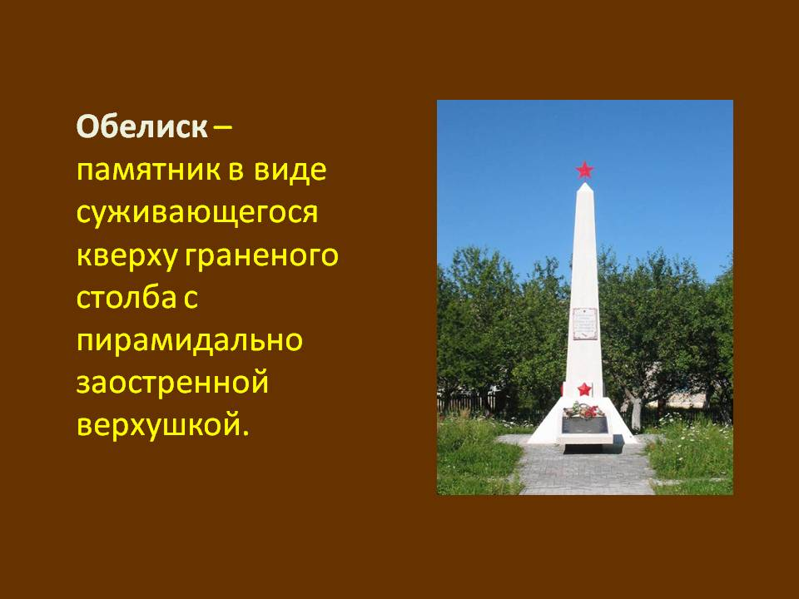

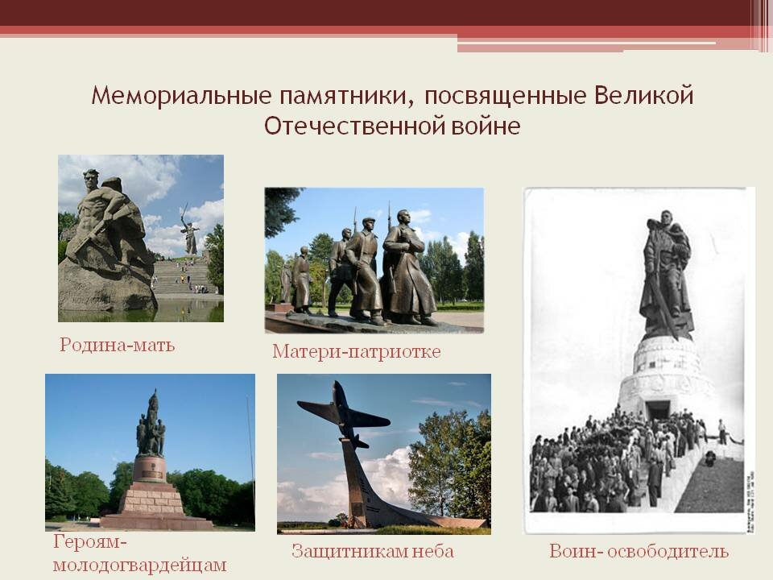

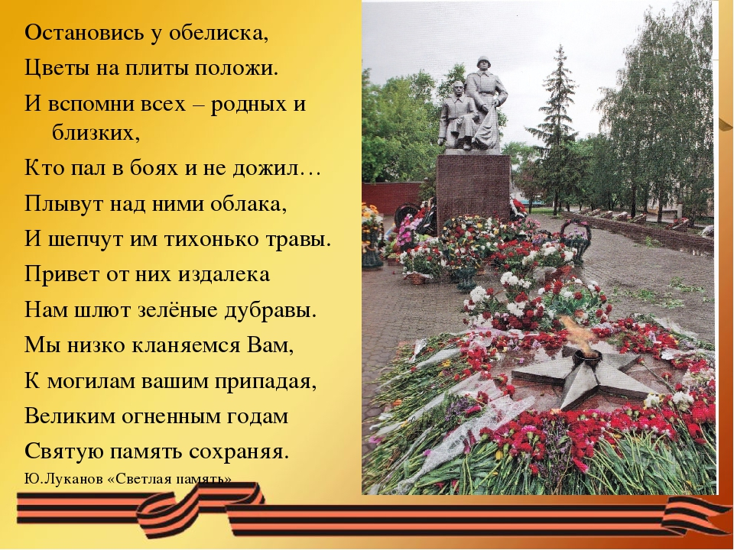

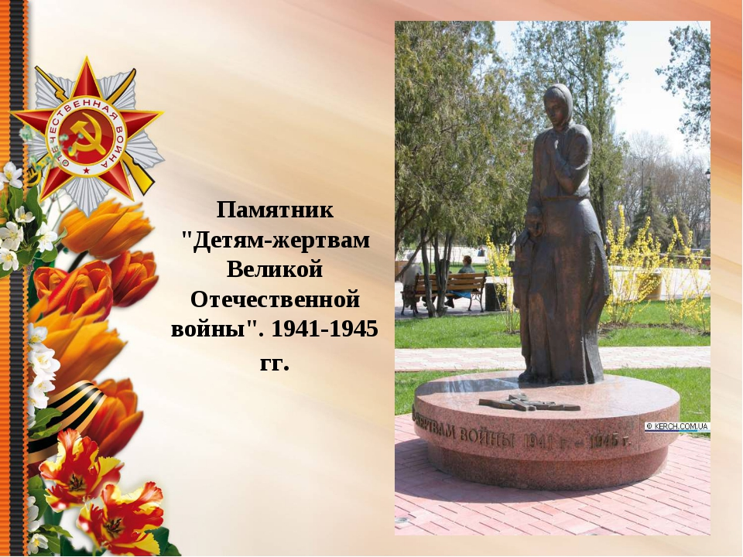

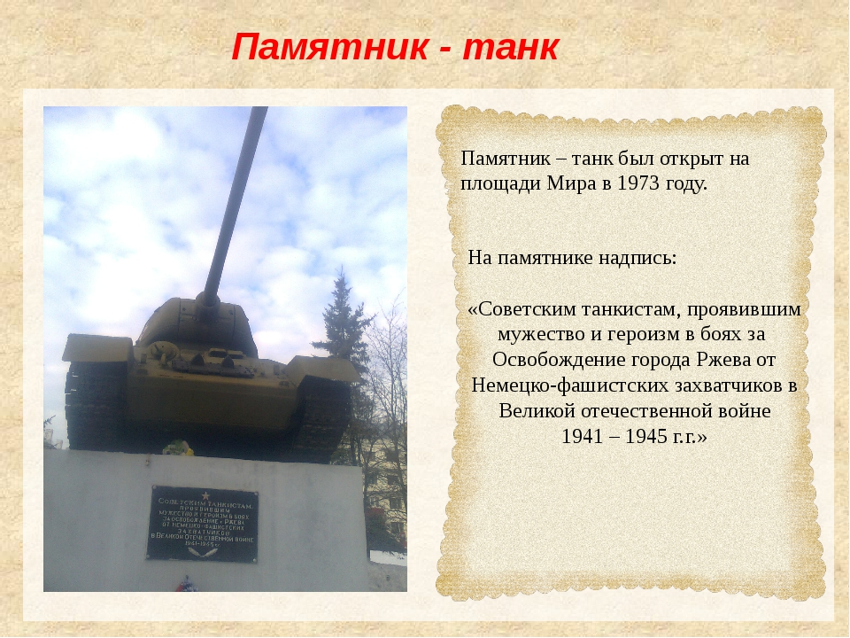

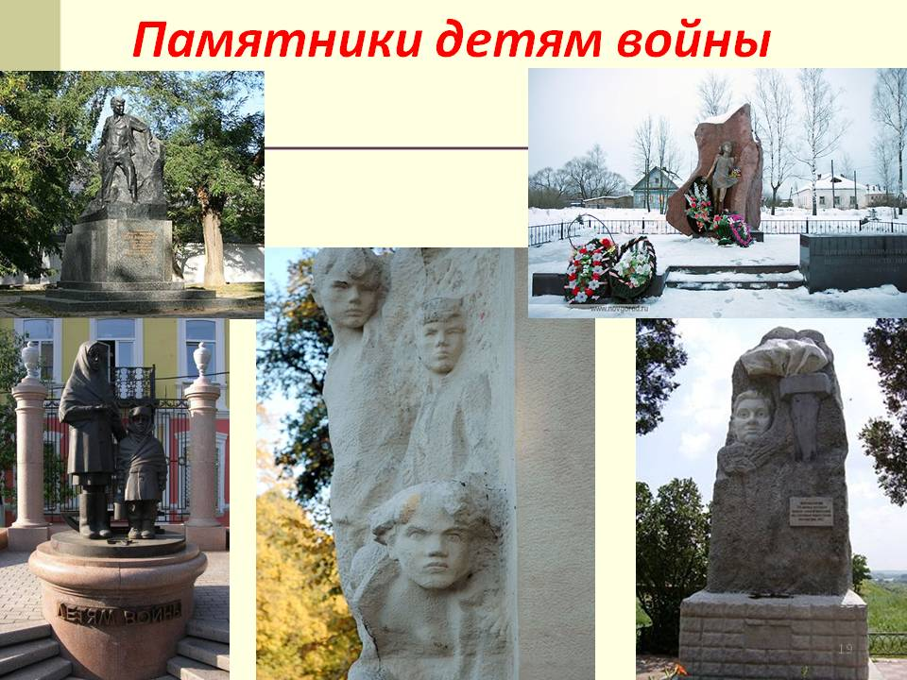
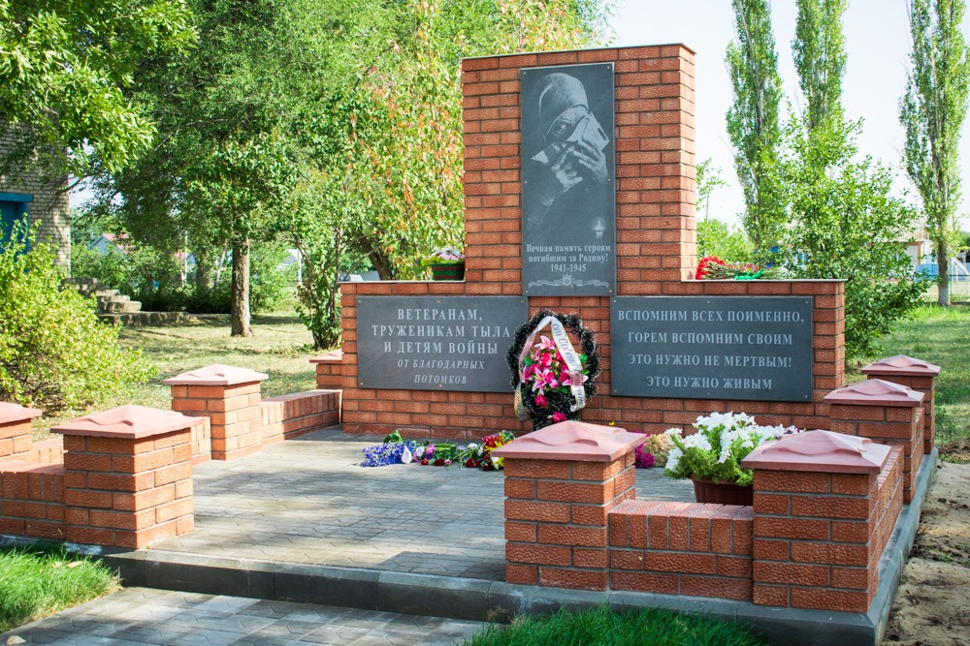
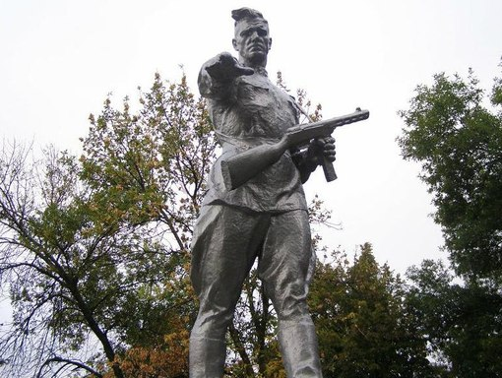

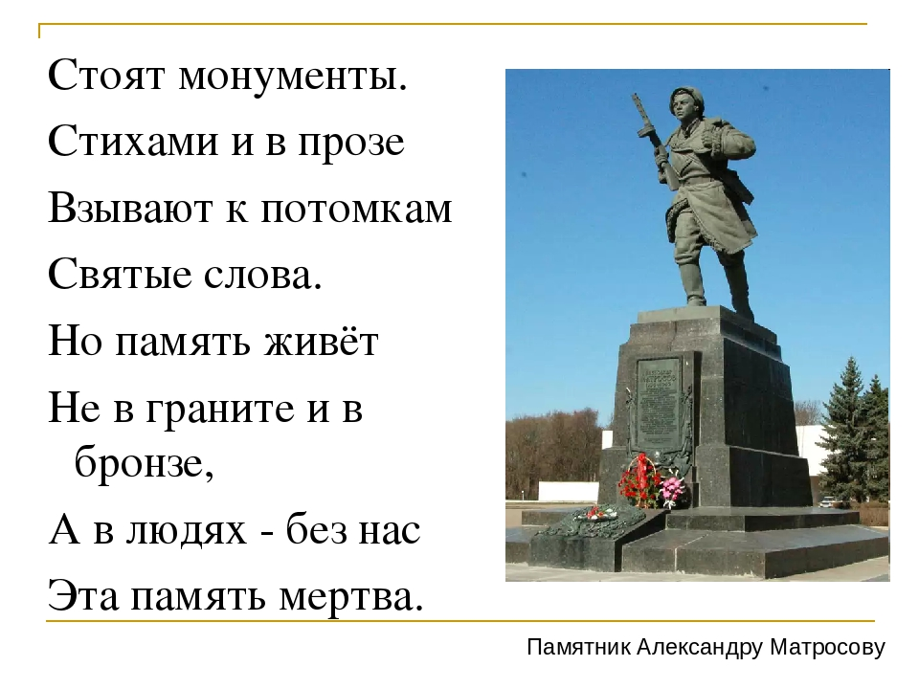

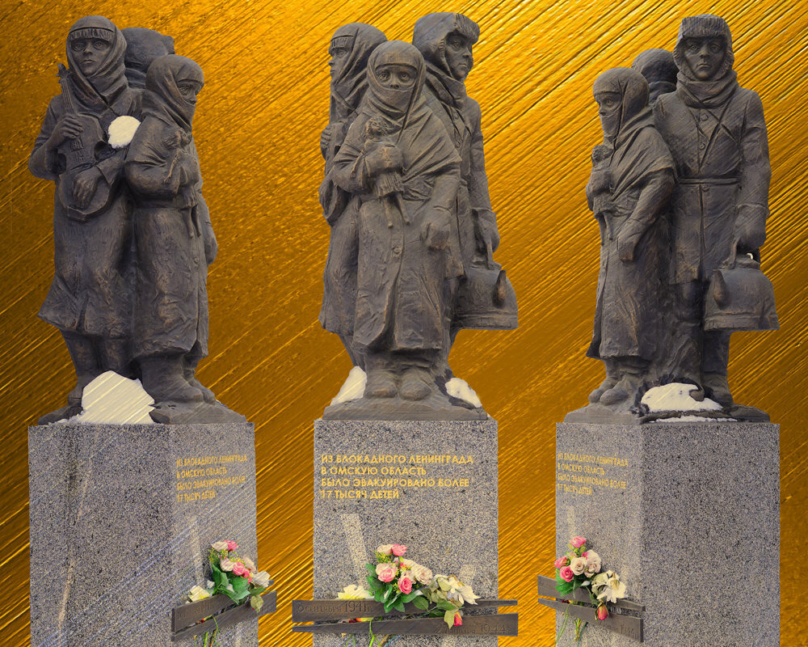

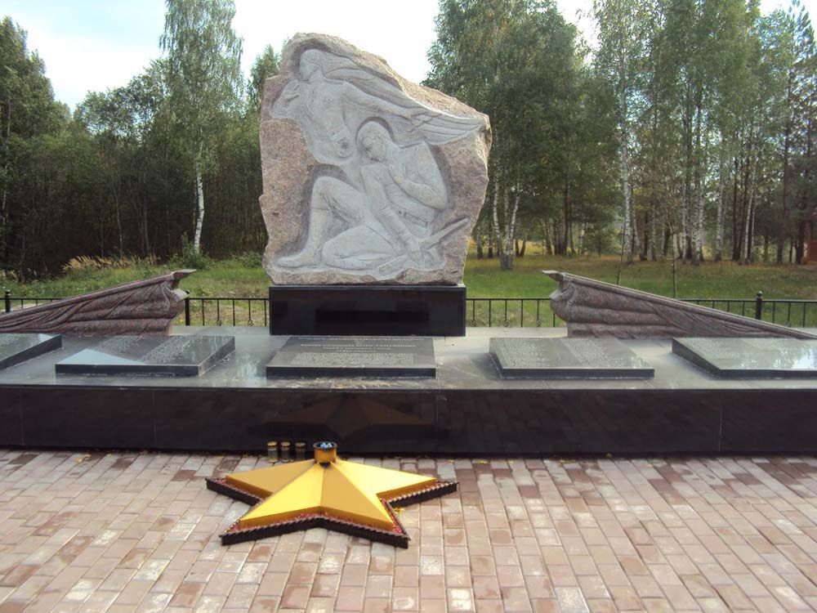

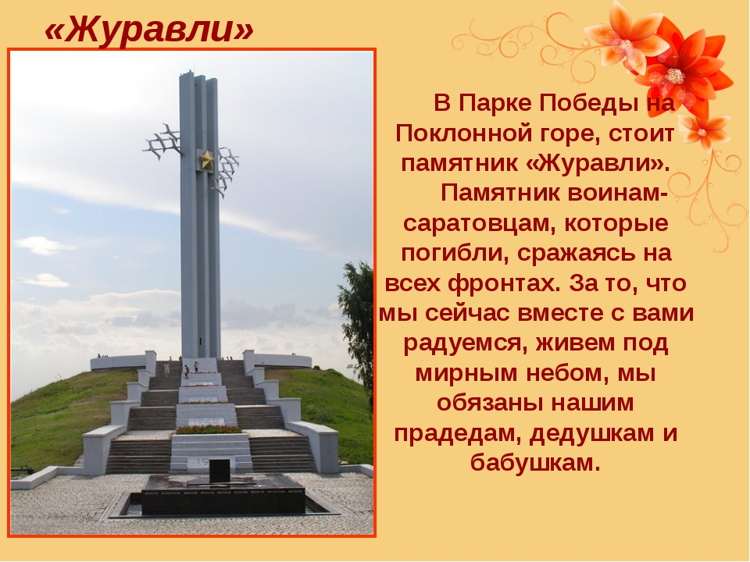

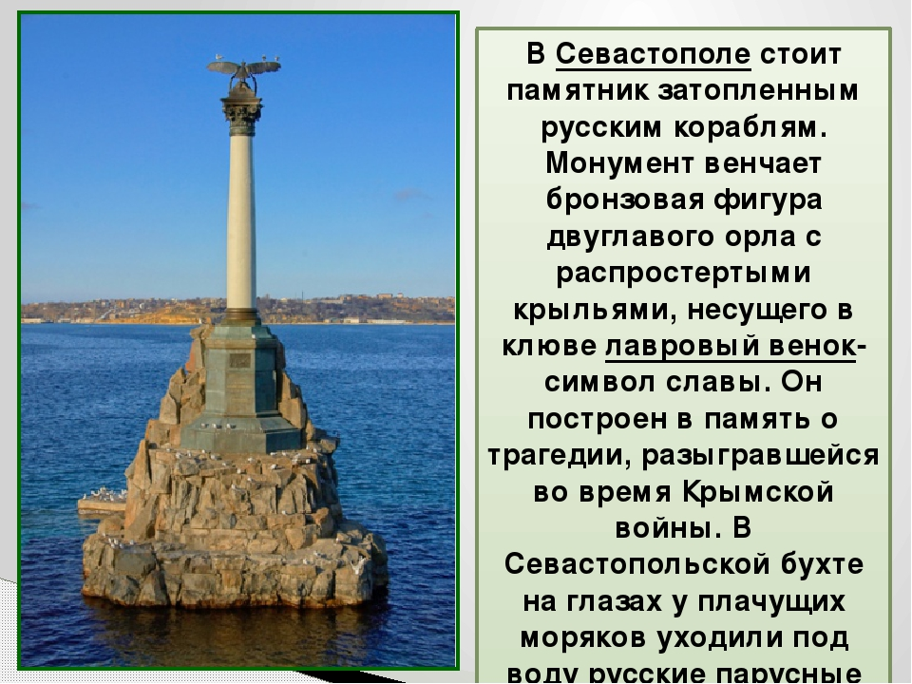

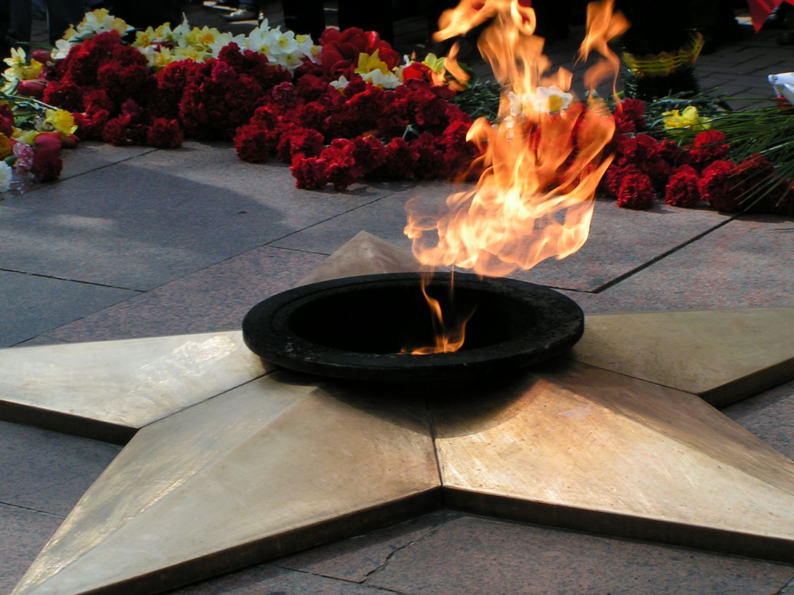

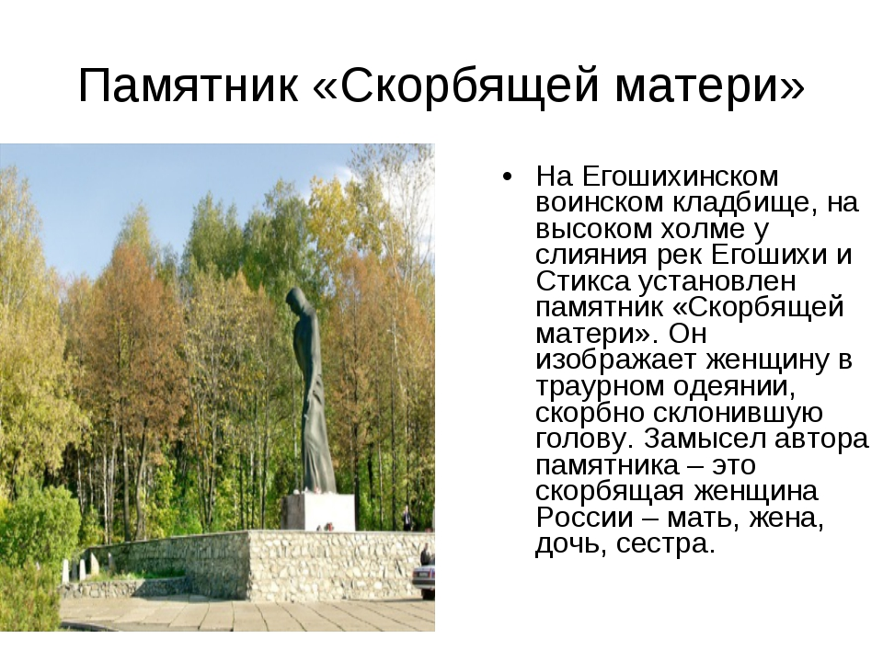

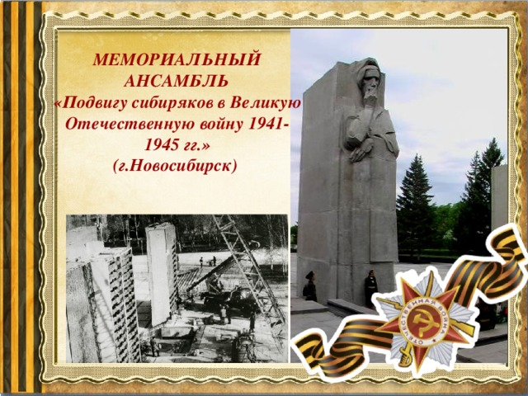

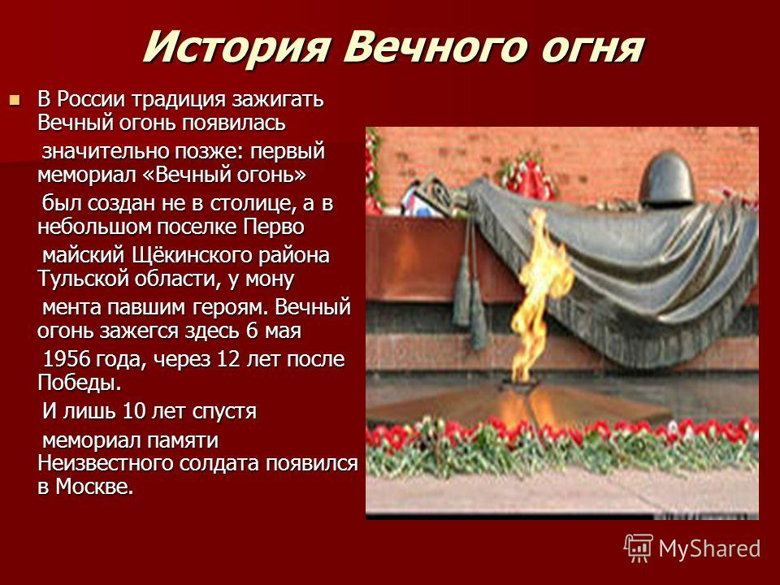

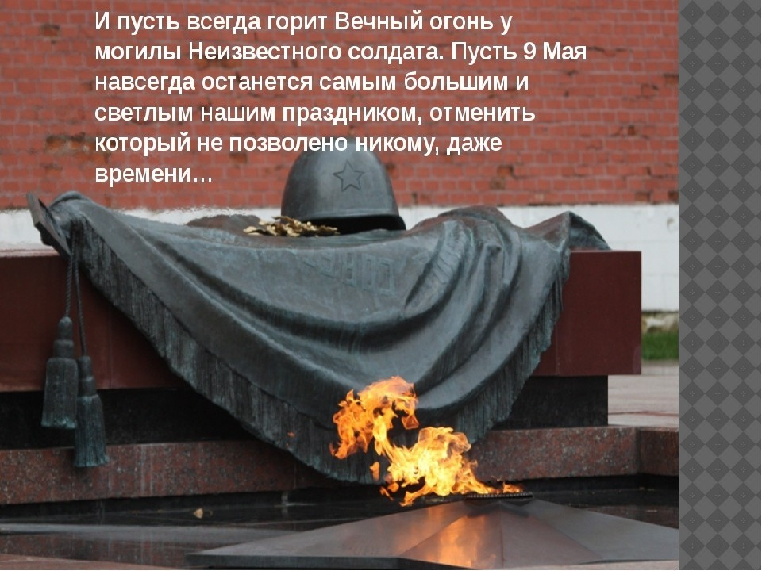
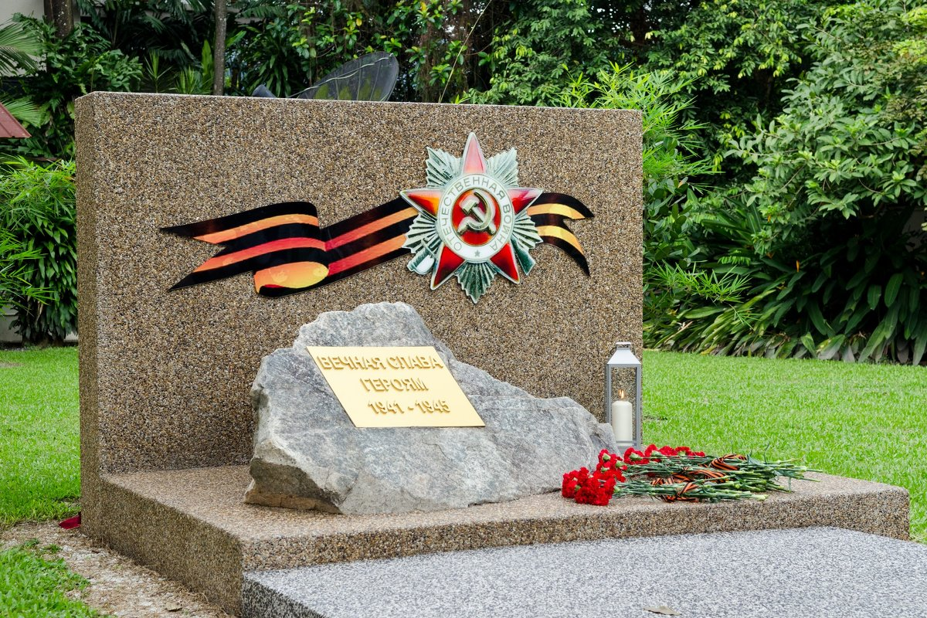

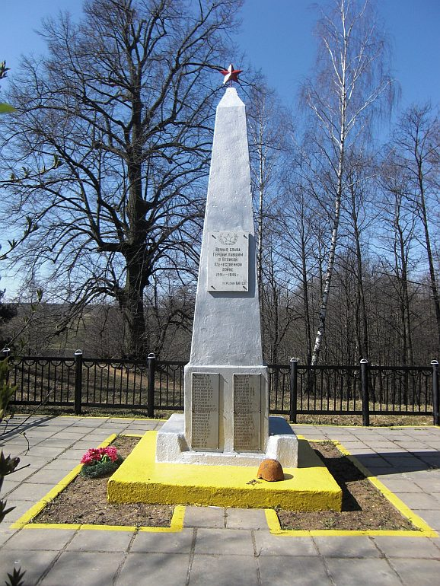

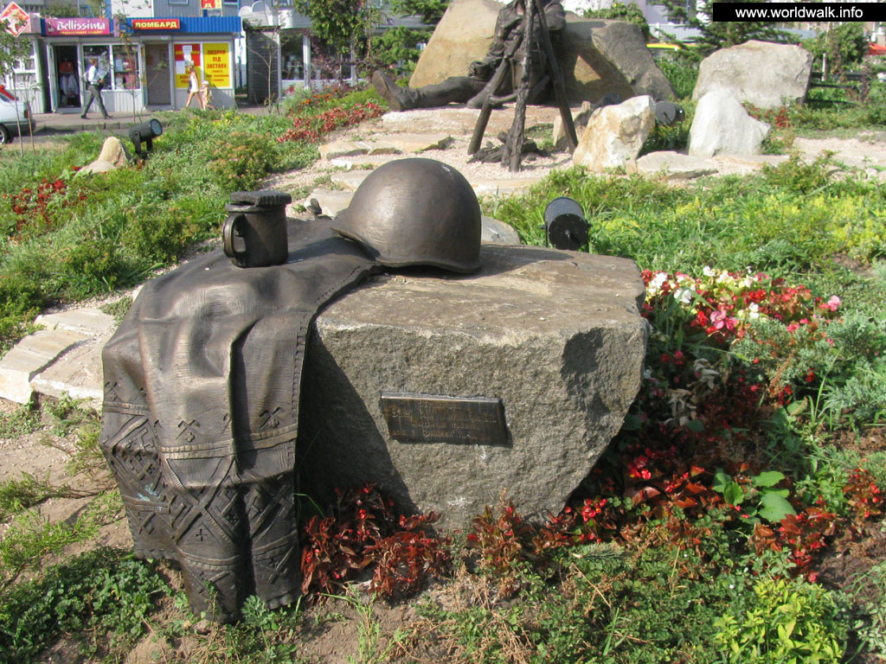

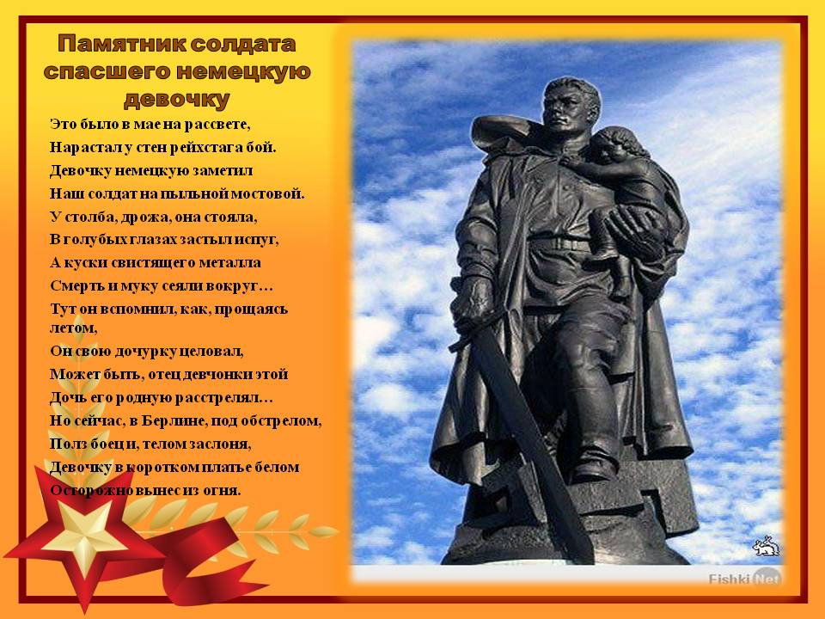

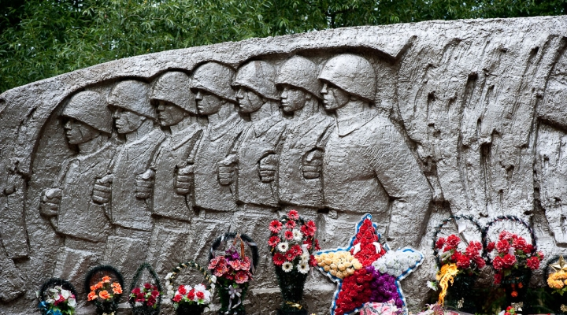
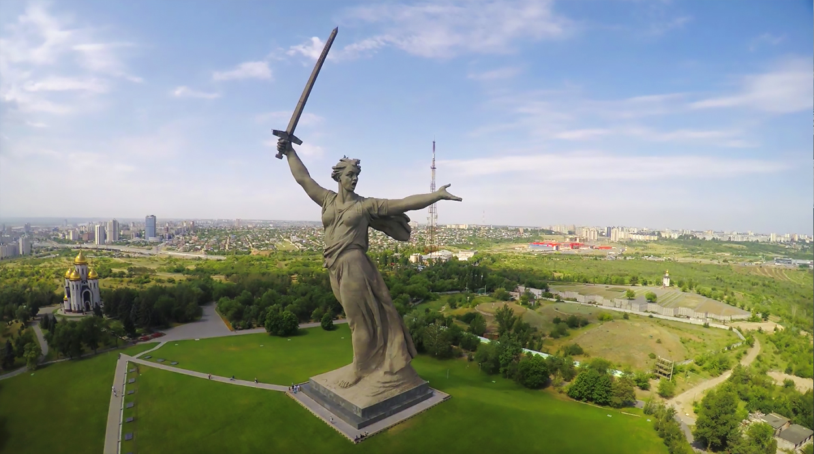

Предлагаю вашему вниманию сценарий развлечения в группе старшего дошкольного возраста (5-7 лет).
Цель: Формирование познавательного интереса к истории своей страны, формировать у детей патриотические чувства, любовь и уважение к защитникам Родины. Поощрять желание подражать их смелости, ловкости, отваге, в стремлении быть похожими на них. (В нарядный и торжественно украшенный зал входит ведущая праздника)
Ведущая: Дорогие гости! Мы рады видеть вас на празднике, посвященном Дню великой Победы! Ход (Под «День Победы» (музыка Тухманова) в зал входят дети с разноцветными шарами в правой руке.
Идут по залу «змейкой» за ведущим ребенком, проходят колонной через центр зала и расходятся по одному направо и налево. Встретившись у центральной стены, идут через центр парами, затем расходятся направо и налево парами. Встретившись у центральной стены идут вперед четверками, образуя (4) колонны. Затем, маршируя распределяются, не меняя перестроение по всему залу.)
1 Ребенок: До чего же красив наш город, В это светлое майское утро! За окном заливаются птицы, Отливает листва перламутром.
2 Ребенок: Ветеранам мы дарим гвоздики, Вспоминая отважных бойцов. Не забудем их подвиг великий, Подвиг дедов и наших отцов. (Т. Шорыгина)
3 ребенок: За все, что есть сейчас у нас, За каждый наш счастливый час, За то, что солнце светит нам, Спасибо доблестным солдатам, Что отстояли мир когда – то! (С. Некрасова)
4 Ребенок: Я знаю от папы…
5 Ребенок: Я знаю от деда…
6 ребенок: Девятого мая пришла к нам победа. Тот день весь российский народ ожидал. Тот день самым радостным праздником стал. (М. Лаписова) (Снова звучит «День Победы»… дети с помощью взрослого украшают зал воздушными шарами, затем садятся на стульчики)
Ведущая: Этот день – не просто замечательный праздник, в этот день закончилась война, страшная и жестокая, которая длилась целых 4 года. А началась она неожиданно воскресным летним днем, когда люди занимались своими обычными делами: отдыхали, купались, радовались солнышку и теплу. И вдруг по радио и объявили, что на нашу страну напали фашистские захватчики… (Звучит 1 куплет песни «Вставай страна огромная»
7 Ребенок: И за честь своей Отчизны Встали все – и стар, и млад. До конца,до Дня Победы – Только вперед! Ни шагу назад!
Ведущая: Мужчины уходили на фронт воевать, а женщины продолжали работать день и ночь на фабриках и заводах: шили шинели, вязали теплые рукавицы, носки, пекли хлеб… А еще они писали письма солдатам, в которых рассказывали о родном доме, о том. Как они ждут победы и возвращения домой своих сыновей, братьев, женихов, мужей…
Сценка Тихо звучит «Эх дороги… Выходят дети – солдаты, на них детали военной формы(пилотки, накидки на плечи), они держат в руках атрибуты военного времени(автоматы, ружья через плечо, гармонь).
Солдаты идут друг за другом, затем через центр зала в колонне; расходятся направо и налево и усаживаются в центре зала у «костра» в полукруг.
Каждый занят своим делом: кто-то «пришивает воротничок» к гимнастерке, кто-то чистит ружье, кто-то «пишет письмо», кто-то лежит на боку, подперев голову рукой и смотрит на огонь.
Ведущая: В холодные осенние вечера, в минуты затишья между боями, солдаты отдыхали, сидя у костра. Чинили одежду, чистили ружья и вспоминали мирные дни. 8 Ребенок: Не грусти солдат, верь в победу, и она обязательно придет!
Ведущая: Наши солдаты отличались большой смелостью и храбростью, они готовы были за свою Отчизну жизнь отдать. А каким должен быть солдат, ребята? (Ответы детей.)
9 Ребенок: Чтоб Отчизну охранять, Сильным, ловким надо стать, И всегда быть только первым – Я хочу солдатом стать!
10 Ребенок: Трудно в ученье – легко в бою. С любым врагом мы сразимся. Сейчас вам покажем отвагу свою, И трудностей мы не боимся. (Дети солдаты уходят.)
Ведущая: Засвистели снаряды , закончился отдых, и снова солдаты пошли в бой защищать свою Родину и свой дом. Трудным и опасным делом на войне была разведка. (Дети расставляют в зале атрибуты для конкурса.)
Сколько во вражеской дивизии танков и самолетов. Куда они направляются? Осторожно и незаметно должен пробраться разведчик через лес, болото, минное поле. Ему нужно во чтобы-то ни стало добыть конверт с важными сведениями и срочно доставить в штаб.
Игра – соревнование «Опасная разведка» «Ребенок – разведчик» должен проползти под деревом (дуга), не задев его; осторожно пройти по «болоту» (низкие кубики); обойти «минное поле» (кегли) ; взять со стула конверт и вернуться тем же путем; отдать конверт «командиру». Бесстрашно сражались наши солдаты, терпели изнуряющую летнюю жару, зимние морозы и метели, осеннюю слякоть и моросящий дождь. Вперед, только вперед! Все солдаты защищают свой дом, своих матерей, сестер, любимых, которые верили в них, в их храбрость, смелость. Верили в то,что пролетит вражеская пуля мимо солдата и вернется он домой живым с орденом на груди.
(Выходят 4 девочки с кружевными платочками в руке.) Выходила Катюша на высокий берег реки, смотрела вдаль и пела свою любимую песню… Думала – гадала, получил ли солдат ее письмецо…? От всей души желала ему быть отважным и смелым… Мечтала, чтобы ее песня скорее долетела до него.
(Дети встают врассыпную по всему залу лицом к зрителям и исполняют «Катюша» М. Блантер, сл.Исаковского.)
Ведущая: Немалую смелость и отвагу на войне проявляли девушки – медсестры. Им приходилось выносить раненых прямо с поля боя, когда вокруг гремели взрывы и пули свистели над головой. Соревнование «Помоги раненому» (Атрибуты те же, что и в предыдущем конкурсе, только на стуле сидит «раненый боец».) Девочка-медсестра, одетая в белый халат, пробирается сквозь все преграды на поле боя к раненому бойцу(мальчик на стуле), достает из кармана халата бинт и делает перевязку руки. Побеждает та девочка, которая быстрее всех пришла на помощь. 11 Ребенок: У Кремлевской стены, Где раскинулся парк, Люди молча, сняв шапки, стоят. Там пылает огонь, и в земле рядом спит Вечным сном неизвестный солдат. 12 Ребенок: Ты за нас воевал, ты за нас жизнь отдал. Чей-то сын, иль отец, или брат. Помним мы о тебе, о тебе говорим И поем, неизвестный солдат. (Р. Томилин) Ведущая: Многие солдаты не вернулись домой с той войны. Мы никогда не забудем героев: сколько бы лет ни прошло, потомки всегда будут бережно хранить память о своих дедах и отцах и благодарить их за то, что они отстояли мир во имя нашей светлой жизни. (Звучит 1 куплет песни «Журавли» музыка Френкель.) Давайте вспомним всех павших героев и склоним свои головы перед их подвигом! Объявляется минута молчания! 13 Ребенок: Всех Отчизну отстоявших Прославляет наш народ. О героях, в битвах павших, Память вечная живет! (Ю. Михайленко) (Все дети встают у стульчиков.) Дети: Слава, слава и хвала! (Выходят трое детей.) 14 Ребенок: Сияет солнце в День Победы И будет нам всегда светить. В боях жестоких наши деды, Врага сумели победить! 15 Ребенок: Мы будем храбрыми как деды, Родную землю защитим. И солнце яркое Победы, Мы никому не отдадим! (П. Шабатина) 16 Ребенок: Светлый праздник День Победы Отмечает вся страна. Наши бабушки и деды Надевают ордена! Ведущая: Каждый год 9 мая встречаются ветераны, чтобы вспомнить о былом и с каждым годом их становится все меньше и меньше… (Дети исполняют «Идут ветераны», затем берут разноцветные ленты и выстраиваются в 4 шеренги.) 17 Ребенок: Пусть не будет войны никогда, Не коснется нас больше беда! В День Победы все песни поют, В честь Победы сверкает салют! (Дети исполняют « Салют».) Ведущая: Дню Победы Слава! Дети:Слава! (Машут над головой лентами.) Ведущая: Ветеранам Слава! Дети:Слава! (Машут над головой лентами.) Ведущая: Счастью, миру на земле! Дети:Слава! (Машут над головой лентами.)
Источник: https://rosuchebnik.ru/material/stsenariy-razvlecheniya-ko-dnyu-pobedy-dlya-starshikh-doshkolnikov-6961/
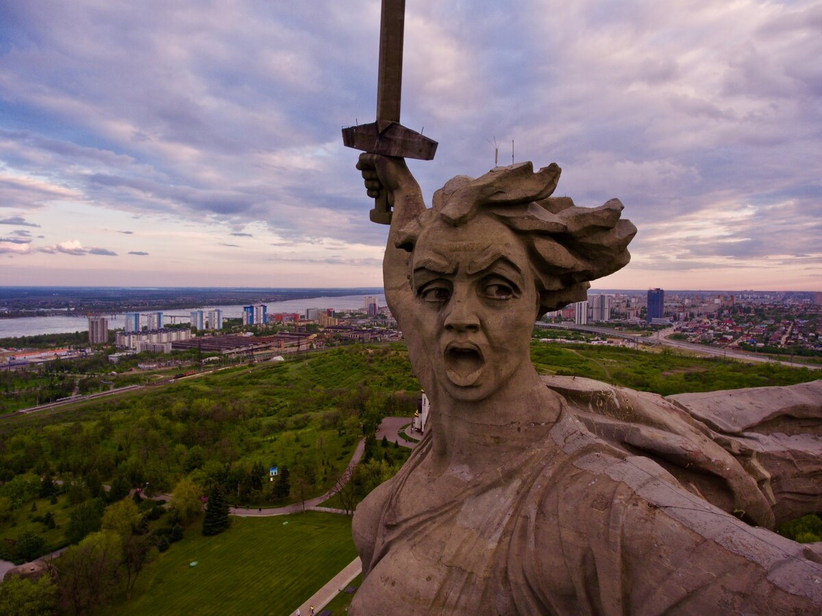

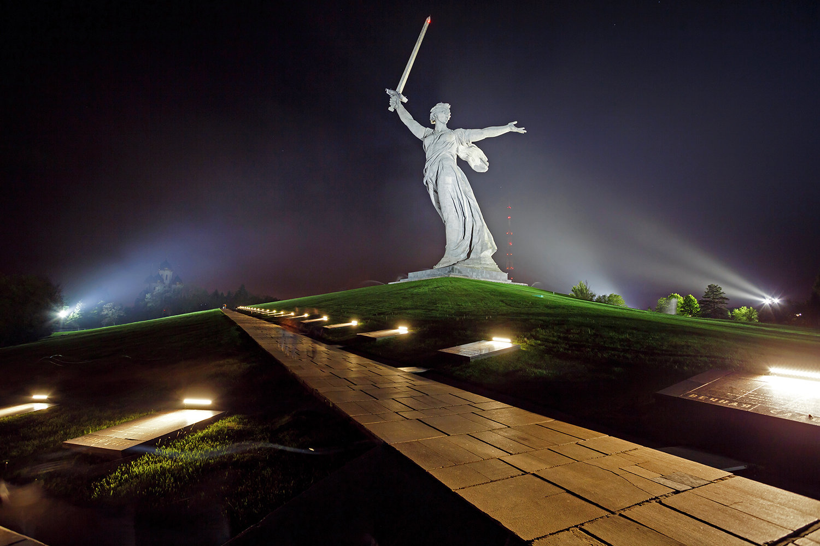

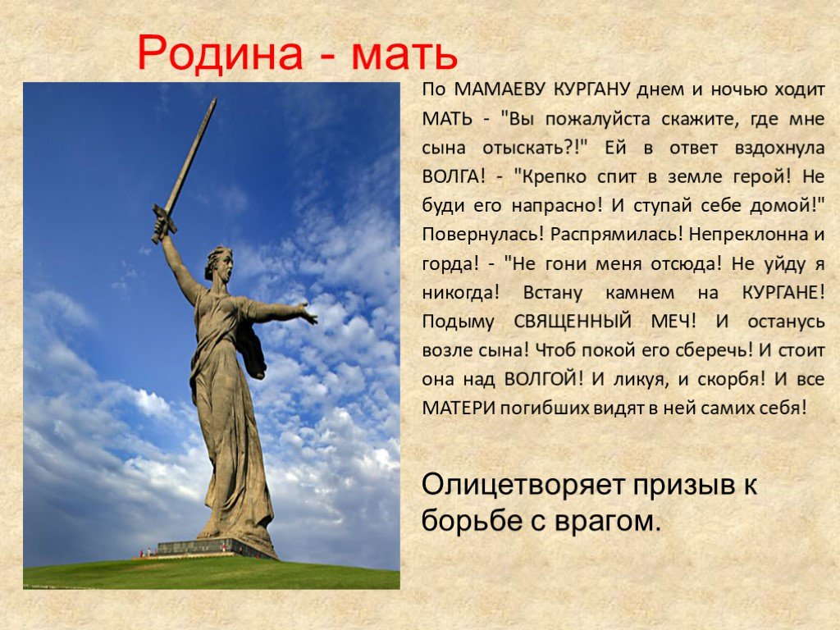
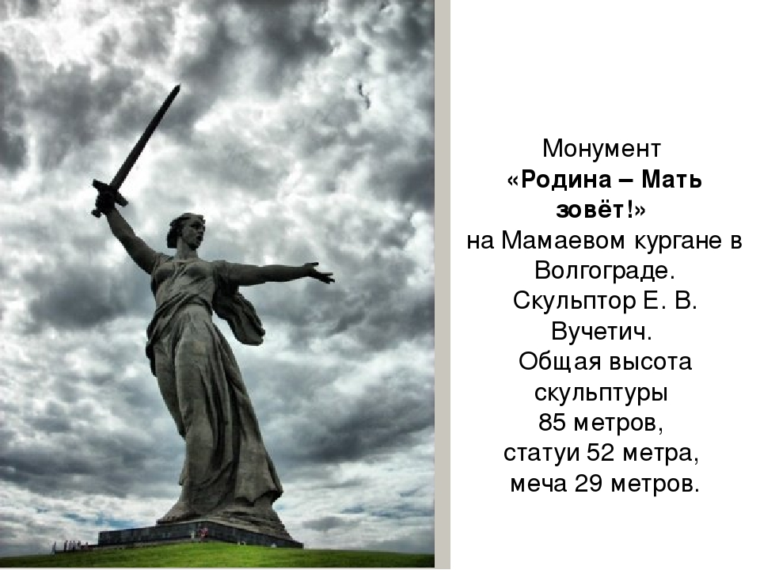

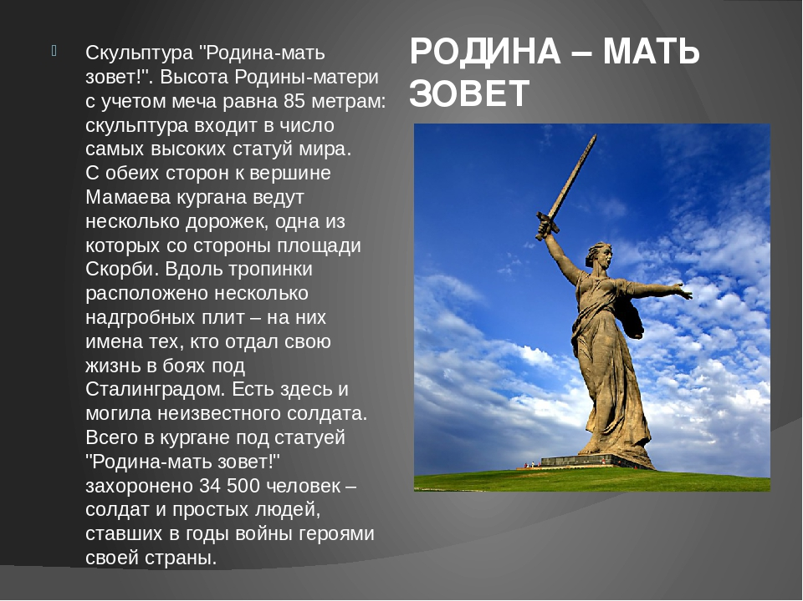

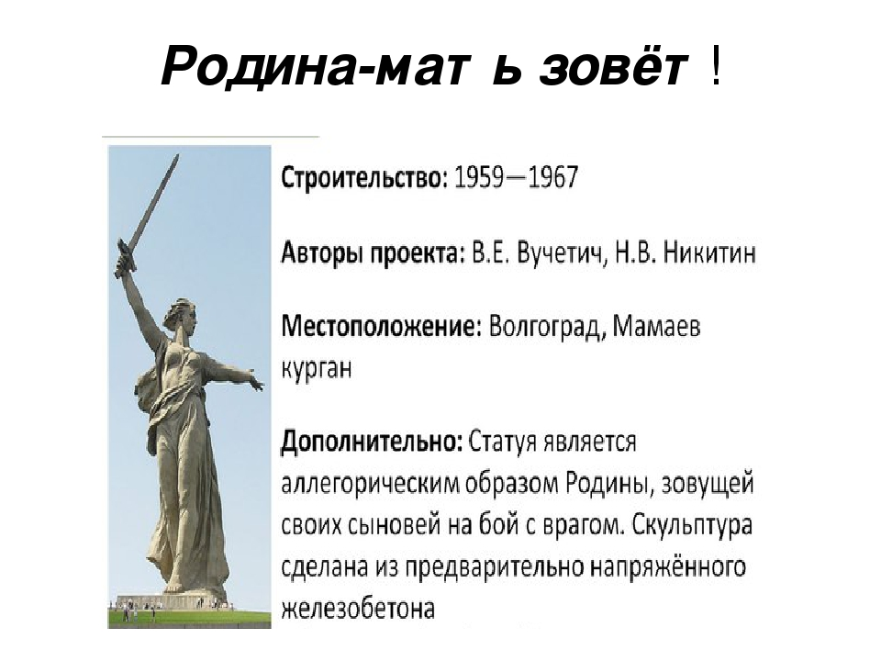

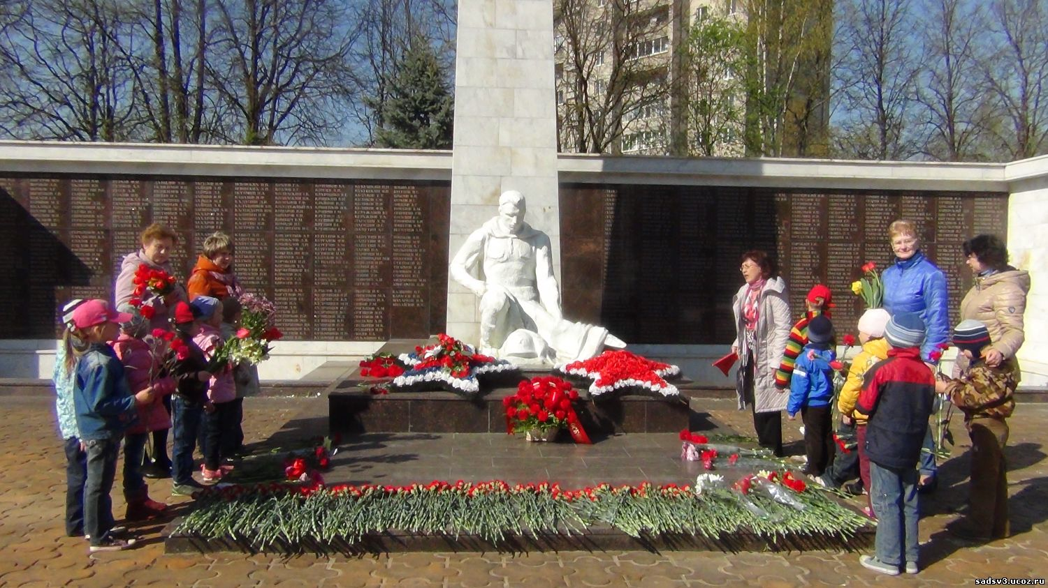

Люди несут цветы и венки к мемориалам Великой Отечественной, вспоминают погибших защитников Родины.

